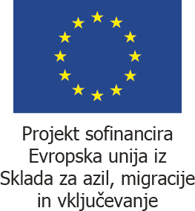

Javno dostopne informacije na podlagi 10. člena Zakona o dostopu do informacij javnega značaja, ZDIJZ-E (Ur. l. RS, št. 102/15) ter skladno s prvim odstavkom 10. člena Uredbe o posredovanju in ponovni uporabi informacij javnega značaja (Ur. l. RS, št. 24/16, v nadaljevanju: Uredba):
- 1. točka prvega odstavka 10. člena Uredbe – objava javnega razpisa za izvajanje projekta »Spremljanje odstranitve tujcev iz Republike Slovenije« in razpisna dokumentacija: objavljeno na posebnih povezavah
- 2. točka prvega odstavka 10. člena Uredbe - člani komisije za izvedbo postopka javnega razpisa: Mojca Bregar Hasanagić, Andrej Casar, Darija Gala, Špela Laznik, Petra Polutnik, Aleksander Bračko, Boštjan Biček, Simona Gerjevič
- 3. točka prvega odstavka 10. člena Uredbe – prejemniki in višina prejetih sredstev: SLOVENSKA KARITAS, Ljubljana: 23.638,46 EUR. Projekt se finacira iz sredstev Sklada za azil, migracije in vključevanje v višini 75 % in sredstev proračuna RS – slovenske udeležbe v višini 25 % upravičenih stroškov.

